KOŠARICA

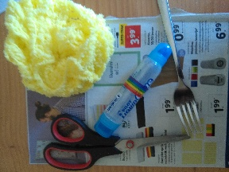
PRIPOMOČKI ZA IZDELAVO:
Reklamni letaki, lahko tudi barvni papir, lepilo, škarje, volna in vilice.

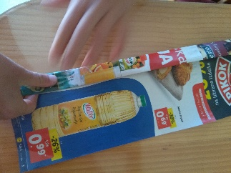
IZDELAVA:
Iz reklamnih letakov previdno iztrgamo ali izrežemo liste in vsakega posebej zložimo v trak. Potrebujemo vsaj osem takih trakov.
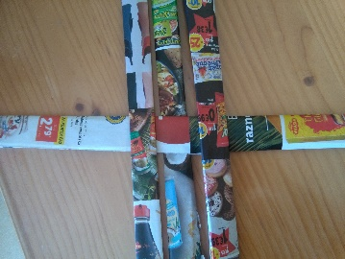
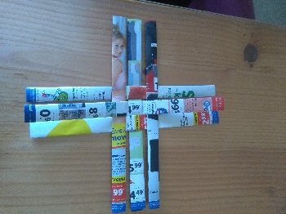

Iz šestih trakov spletemo dno košarice.
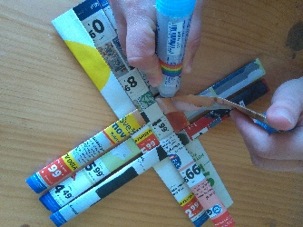
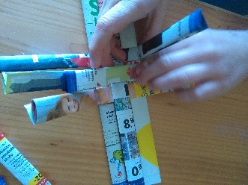

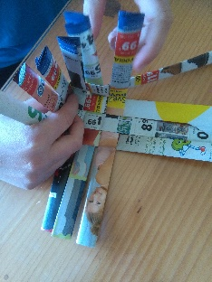
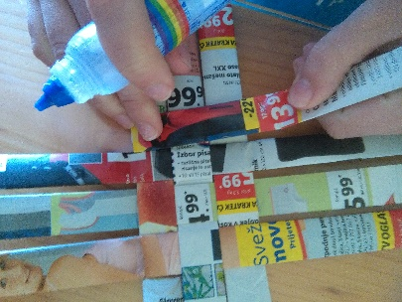
Zlepimo prepletene trakove in jih zapognemo navzgor.

Sedmi trak zalepimo na prvi trak ob strani in ga začnemo vpletati v ostale trakove, kot bi delali šahovnico. Na koncu trak zalepimo.

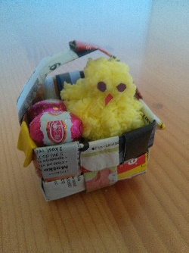

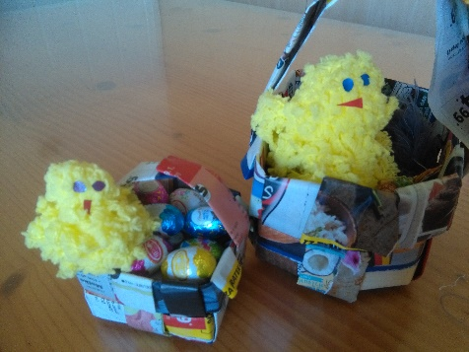

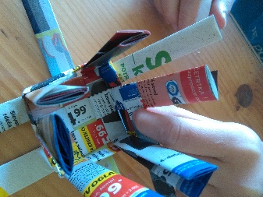
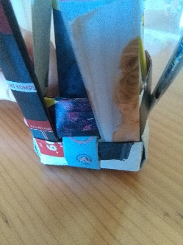

Osmi trak zalepimo na drugi trak in zopet vpletemo v ostale trakove. Ob robu trakove prepognemo in jih nato vpletamo v višino. Na koncu jih zalepimo.

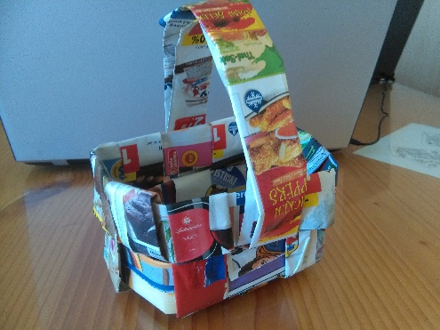

Srednja dva trakova zlepimo, da dobimo ročaj, ostale trakove odstrižemo in zlepimo. Košarica je končana.
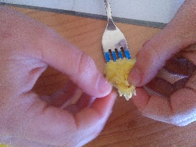
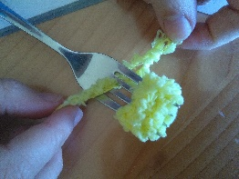
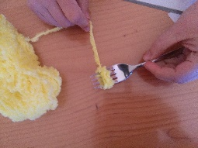
Iz volne izdelamo piščančka, najprej volno ovijemo okoli vilice. V srednji prostor vilice napeljemo volno in jo nato zavežemo, tako da dobimo dva dela. Oblikujemo piščančka.

